**<http://dev.virtualearth.net/REST/v1/Locations/524> เจริญสุข ในเมือง เมืองกำแพงเพชร 62000?c=th&key=Ar5HnTh4NYVtUAXC3bPMleEnKNFK3CJfWPCoQmiKujbTevcJUWcPmDLFKZp4ZXa2**

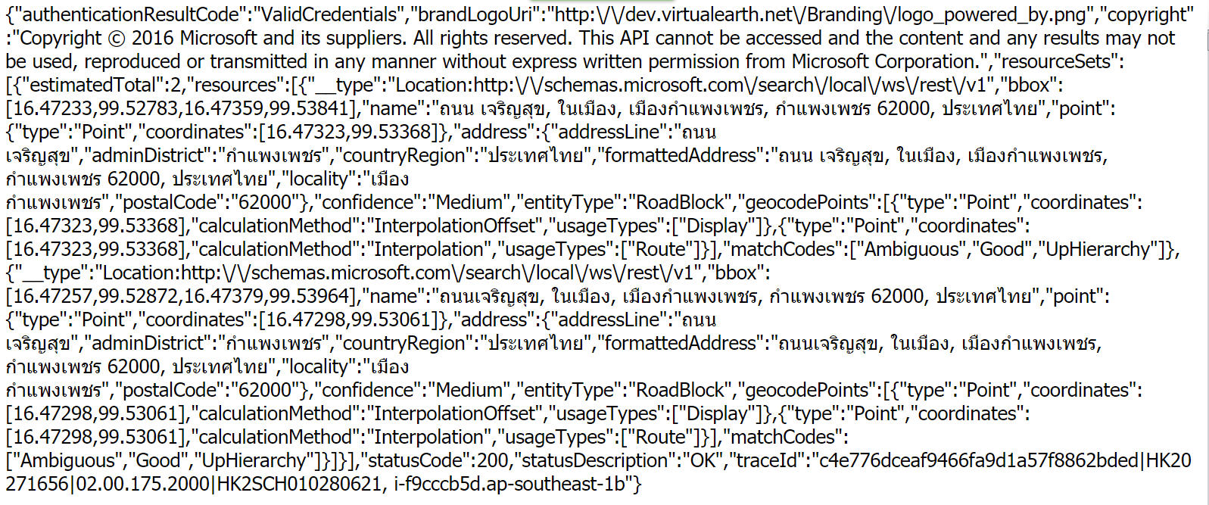

<http://dev.virtualearth.net/REST/v1/Locations/113> 16 บ้านดู่ เมือง เชียงราย 57100?c=th&key=Ar5HnTh4NYVtUAXC3bPMleEnKNFK3CJfWPCoQmiKujbTevcJUWcPmDLFKZp4ZXa2

[http://dev.virtualearth.net/REST/v1/Locations/900+44 สนามบิน หัวเวียง เมือง ลำปาง 52000?c=th&key=Ar5HnTh4NYVtUAXC3bPMleEnKNFK3CJfWPCoQmiKujbTevcJUWcPmDLFKZp4ZXa2](http://dev.virtualearth.net/REST/v1/Locations/900+44%20สนามบิน%20หัวเวียง%20เมือง%20ลำปาง%2052000?c=th&key=Ar5HnTh4NYVtUAXC3bPMleEnKNFK3CJfWPCoQmiKujbTevcJUWcPmDLFKZp4ZXa2)

[http://dev.virtualearth.net/REST/v1/Locations/70 4 หาดกรวด เมือง อุตรดิตถ์ 53000?c=th&key=Ar5HnTh4NYVtUAXC3bPMleEnKNFK3CJfWPCoQmiKujbTevcJUWcPmDLFKZp4ZXa2](http://dev.virtualearth.net/REST/v1/Locations/70%204%20หาดกรวด%20เมือง%20อุตรดิตถ์%2053000?c=th&key=Ar5HnTh4NYVtUAXC3bPMleEnKNFK3CJfWPCoQmiKujbTevcJUWcPmDLFKZp4ZXa2)

[http://dev.virtualearth.net/REST/v1/Locations/700+415 7 บางนา-ตราด ดอนหัวฬ่อ เมืองชลบุรี ชลบุรี 20000?c=th&key=Ar5HnTh4NYVtUAXC3bPMleEnKNFK3CJfWPCoQmiKujbTevcJUWcPmDLFKZp4ZXa2](http://dev.virtualearth.net/REST/v1/Locations/700+415%207%20บางนา-ตราด%20ดอนหัวฬ่อ%20เมืองชลบุรี%20ชลบุรี%2020000?c=th&key=Ar5HnTh4NYVtUAXC3bPMleEnKNFK3CJfWPCoQmiKujbTevcJUWcPmDLFKZp4ZXa2)

[http://dev.virtualearth.net/REST/v1/Locations/21+62 2 บางกรวย บางกรวย นนทบุรี 11130?c=th&key=Ar5HnTh4NYVtUAXC3bPMleEnKNFK3CJfWPCoQmiKujbTevcJUWcPmDLFKZp4ZXa2](http://dev.virtualearth.net/REST/v1/Locations/21+62%202%20บางกรวย%20บางกรวย%20%20นนทบุรี%2011130?c=th&key=Ar5HnTh4NYVtUAXC3bPMleEnKNFK3CJfWPCoQmiKujbTevcJUWcPmDLFKZp4ZXa2)

[http://dev.virtualearth.net/REST/v1/Locations/113+3 12 ปางหมู เมือง แม่ฮ่องสอน 58000?c=th&key=Ar5HnTh4NYVtUAXC3bPMleEnKNFK3CJfWPCoQmiKujbTevcJUWcPmDLFKZp4ZXa2](http://dev.virtualearth.net/REST/v1/Locations/113+3%2012%20ปางหมู%20เมือง%20แม่ฮ่องสอน%2058000?c=th&key=Ar5HnTh4NYVtUAXC3bPMleEnKNFK3CJfWPCoQmiKujbTevcJUWcPmDLFKZp4ZXa2)

[http://dev.virtualearth.net/REST/v1/Locations/81 8 เอกชัย 58 บางบอน บางขุนเทียน กรุงเทพมหานคร 10150?c=th&key=Ar5HnTh4NYVtUAXC3bPMleEnKNFK3CJfWPCoQmiKujbTevcJUWcPmDLFKZp4ZXa2](http://dev.virtualearth.net/REST/v1/Locations/81%208%20เอกชัย%2058%20บางบอน%20บางขุนเทียน%20กรุงเทพมหานคร%2010150?c=th&key=Ar5HnTh4NYVtUAXC3bPMleEnKNFK3CJfWPCoQmiKujbTevcJUWcPmDLFKZp4ZXa2)

<http://dev.virtualearth.net/REST/v1/Locations/3+1> 1 เกาะตาเลี้ยง ศรีสำโรง สุโขทัย 64120?c=th&key=Ar5HnTh4NYVtUAXC3bPMleEnKNFK3CJfWPCoQmiKujbTevcJUWcPmDLFKZp4ZXa2

<http://dev.virtualearth.net/REST/v1/Locations/53+2> 2 พหลโยธิน แม่ปืม เมือง พะเยา 56000?c=th&key=Ar5HnTh4NYVtUAXC3bPMleEnKNFK3CJfWPCoQmiKujbTevcJUWcPmDLFKZp4ZXa2

http://dev.virtualearth.net/REST/v1/Locations/94,7,6,กาญจนา,เมือง,แพร่,54000?c=th&key=Ar5HnTh4NYVtUAXC3bPMleEnKNFK3CJfWPCoQmiKujbTevcJUWcPmDLFKZp4ZXa2

<http://dev.virtualearth.net/REST/v1/Locations/1010+10> 10 นครสวรรค์ตก เมือง นครสวรรค์ 60001?c=th&key=Ar5HnTh4NYVtUAXC3bPMleEnKNFK3CJfWPCoQmiKujbTevcJUWcPmDLFKZp4ZXa2

<http://dev.virtualearth.net/REST/v1/Locations/29+2> 10 รอบเวียง เมือง เชียงราย 57000?c=th&key=Ar5HnTh4NYVtUAXC3bPMleEnKNFK3CJfWPCoQmiKujbTevcJUWcPmDLFKZp4ZXa2

http://dev.virtualearth.net/REST/v1/Locations/49+1,2,ราษฎรอุทิศ 4,พยุหะ,พยุหะคีรี,นครสวรรค์,60130?c=th&key=Ar5HnTh4NYVtUAXC3bPMleEnKNFK3CJfWPCoQmiKujbTevcJUWcPmDLFKZp4ZXa2

http://dev.virtualearth.net/REST/v1/Locations/100/4,สุขาภิบาล 5,พยุหะ,พยุหะคีรี,นครสวรรค์,60130?c=th&key=Ar5HnTh4NYVtUAXC3bPMleEnKNFK3CJfWPCoQmiKujbTevcJUWcPmDLFKZp4ZXa2

http://dev.virtualearth.net/REST/v1/Locations/138/81,7,ธารเกษม,พระพุทธบาท,สระบุรี,18120?c=th&key=Ar5HnTh4NYVtUAXC3bPMleEnKNFK3CJfWPCoQmiKujbTevcJUWcPmDLFKZp4ZXa2

http://dev.virtualearth.net/REST/v1/Locations/99,10,ทรายขาว,พาน,เชียงราย,57120?c=th&key=Ar5HnTh4NYVtUAXC3bPMleEnKNFK3CJfWPCoQmiKujbTevcJUWcPmDLFKZp4ZXa2

http://dev.virtualearth.net/REST/v1/Locations/99,9,ท่าโพธิ์,เมือง,พิษณุโลก,65000?c=th&key=Ar5HnTh4NYVtUAXC3bPMleEnKNFK3CJfWPCoQmiKujbTevcJUWcPmDLFKZp4ZXa2

<http://dev.virtualearth.net/REST/v1/Locations/23,16,วาวี,แม่สรวย,เชียงราย,57180?c=th&key=Ar5HnTh4NYVtUAXC3bPMleEnKNFK3CJfWPCoQmiKujbTevcJUWcPmDLFKZp4ZXa2>

<http://dev.virtualearth.net/REST/v1/Locations/132,16,วาวี,แม่สรวย,เชียงราย,57180?c=th&key=Ar5HnTh4NYVtUAXC3bPMleEnKNFK3CJfWPCoQmiKujbTevcJUWcPmDLFKZp4ZXa2>

[http://dev.virtualearth.net/REST/v1/Locations/198 10 บางม่วง เมือง นครสวรรค์ 60000?c=th&key=Ar5HnTh4NYVtUAXC3bPMleEnKNFK3CJfWPCoQmiKujbTevcJUWcPmDLFKZp4ZXa2](http://dev.virtualearth.net/REST/v1/Locations/198%2010%20บางม่วง%20เมือง%20นครสวรรค์%2060000?c=th&key=Ar5HnTh4NYVtUAXC3bPMleEnKNFK3CJfWPCoQmiKujbTevcJUWcPmDLFKZp4ZXa2)

[http://dev.virtualearth.net/REST/v1/Locations/222 16 บ้านดู่ เมือง เชียงราย?c=th&key=Ar5HnTh4NYVtUAXC3bPMleEnKNFK3CJfWPCoQmiKujbTevcJUWcPmDLFKZp4ZXa2](http://dev.virtualearth.net/REST/v1/Locations/222%2016%20บ้านดู่%20เมือง%20เชียงราย?c=th&key=Ar5HnTh4NYVtUAXC3bPMleEnKNFK3CJfWPCoQmiKujbTevcJUWcPmDLFKZp4ZXa2)&o=xml